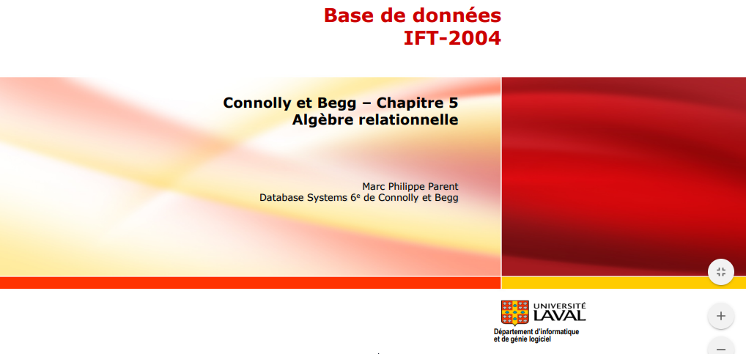

**Chapitre 5 – Objectifs**

**Définition de l’algèbre relationnelle**

**Former des requêtes d’algèbre relationnelle**

**Opérations de base**

**Autres opérations.**

**Algèbre relationnelle**

**Langage __a__ du modèle relationnel**

**Opérations exécutent sur relation(s) pour définir nouvelle sans changer __a__ (s)**

**Opérandes et résultats sont des relations**

**__a__ peut devenir entrée autre opération**

**Permet expressions imbriquées (comme arithmétique)**

**Propriété de __a__**

**Opérations de l’algèbre relationnelle**

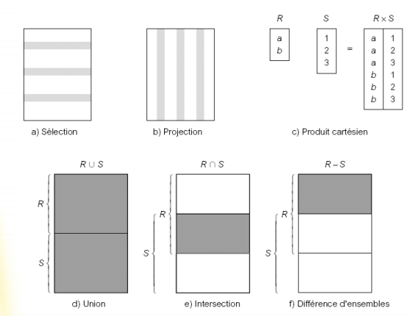

**Opérations de l’algèbre relationnelle**

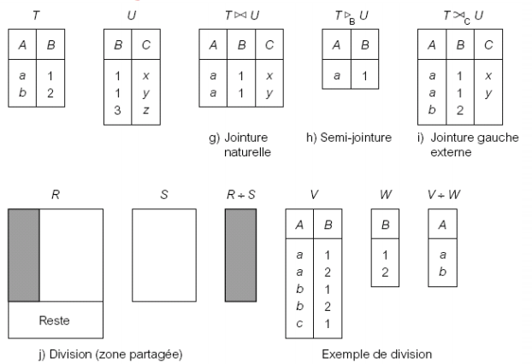

**Sélection (ou Restriction)**



**S’applique sur 1 relation R**

**Définit relation avec __a__ R répondent condition (prédicat)**

**Énumérer tous les membres du personnel dont le salaire est supérieur à 10 000**

 **SALAIRE __a__ (PERSONNEL)**

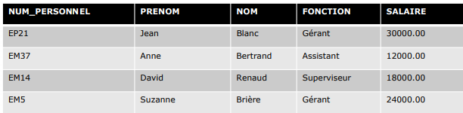

**Projection**



**S’applique sur 1 relation R**

**définit relation contient sous-ensemble __a__**  **de R**

**Valeurs des attributs spécifiés**

**Élimine __a__**

**Produire une liste des salaires de tous les membres du personnel, en ne montrant que les détails de numéro, prénom, nom et salaire**

 **__a__**  **, PRENOM, NOM, SALAIRE (PERSONNEL)**

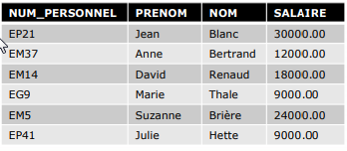

**Union**



**Union de 2 relations R et S**

**Définit une relation qui contient**

**Tous tuples de R + Tous tuples de S + Tous tuples de __a__**

**Tuples en __a__ éliminés (un conservé)**

**R et S __a__**  **envers l’union**

**Si R et S ont I et J tuples**

**Union réunit en une relation**

**Maximum (__a__**  **) tuples**

**Énumérer toutes les villes avec soit une filiale, soit une propriété**

 **__a__**  **(PROPRIETE_A_LOUER)**

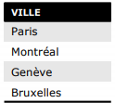

**Différence d’ensembles**

**R – S**

**Définit relation avec tuples**

**Existent dans R**

**__a__ dans S**

**R et S __a__ union**

**Énumérer toutes les villes qui comptent une filiale, mais aucune propriété à louer**

 **__a__ (PROPRIETE_A_LOUER)**



**Intersection**



**Définit relation constituée de**

**Tous tuples présent dans R et dans S**

**R et S __a__ union**

**Énumérer toutes les villes où se trouvent à la fois une filiale et au moins une propriété à louer**

 **__a__ (PROPRIETE_A_LOUER)**

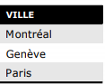

**Exercices**

**Permet de choisir certaines lignes d’une relation**

**A : Projection B : Sélection C : Union D : Différence**

**E : Intersection**

**Permet de mettre des relations l’une à la suite de l’autre**

**A : Projection B : Sélection C : Union D : Différence**

**E : Intersection**

**Permet d’avoir les tuples présents dans 2 relations à la fois**

**A : Projection B : Sélection C : Union D : Différence**

**E : Intersection**

**Permet de choisir certaines colonnes d’une relation**

**A : Projection B : Sélection C : Union D : Différence**

**E : Intersection**

**Permet d’avoir lignes d’une relation absente d’une autre**

**A : Projection B : Sélection C : Union D : Différence**

**E : Intersection**

**Produit cartésien**

**R X S**

**Définit relation constituée __a__**

**Tous tuples de R + Tous ceux de S**

**Exemple**

**Énumérer les noms et les commentaires de tous les clients qui ont visité une propriété à louer**

 **__a__**

**__a__ NUM_CLIENT, NUM_PROPRIETE, COMMENTAIRES(VISITE))**

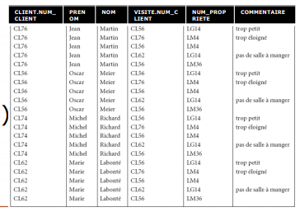

**Exemple – Produit cartésien et sélection**

 **__a__**

**__a__ NUM_CLIENT, NUM_PROPRIETE, COMMENTAIRE (VISITE)))**

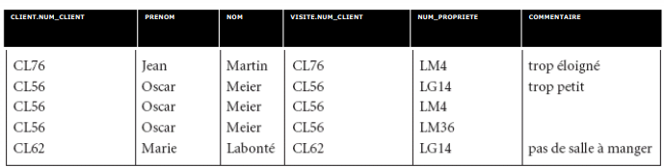

**Produit cartésien et sélection réduit à une opération simple -> __a__**

**Décomposition d’opérations complexes**

**Opérations = __a__ arbitraire**

**->> Décomposition**

**Opération d’affectation __a__**

**__a__ l’opération comme suit**

**TEMP_VISITE(NUM_CLIENT, NUM_PROPRIETE, COMMENTAIRE) __a__ П NUM_CLIENT, NUM_PROPRIETE, COMMENTAIRE(VISITE)**

**TEMP_CLIENT(NUM_CLIENT, PRENOM, NOM __a__ П NUM_CLIENT, PRENOM, NOM (CLIENT)**

**COMMENTAIRE(NUM_CLIENT, PRENOM, NOM, V_NUM_CLIENT, NUM_PROPRIETE, COMMENTAIRE) __a__ TEMP_CLIENT x TEMP_VISITE**

**RESULTAT __a__ σ NUM_CLIENT = V_NUM_CLIENT(COMMENTAIRE)**

**Décomposition d’opérations complexes**

**Alternative 🡪 opération renommer p (__a__ )**

**Permet __a__ nom facultatif chaque attributs nouvelle relation**

**Ps(a1, a2, . . . , an) (E)**

**Fournit un nouveau nom S à E et noms optionnels a1, a2, . . . , a.n aux attributs.**

**Opérations de jointure**

**__a__ du produit cartésien**

**Équivalent __a__ (prédicat de jointure) sur produit cartésien**

**Difficiles opérations à implémenter __a__ dans SGBDR**

**->> problèmes intrinsèques de performance**

**Différentes formes d’opération de jointure :**

**Jointure theta**

**Equijointure (un type particulier de jointure theta)**

**Jointure naturelle**

**Jointure externe**

**Semi-jointure**

**Jointure theta (ϴ-join)**



**Définit relation contient**

**Tuples satisfaisant __a__ F du produit cartésien de R et S**

**Prédicat F**



**ϴ peut être __a__ de comparaison** 

**Jointure theta (ϴ-join)**

**__a__ jointure theta (ou theta jointure) opérations de base**

**Sélection et produit cartésien**

**__a__ (R X S)**

**Degré jointure theta est __a__ degrés R et S**

**Si F contient __a__ égalité (=)**

**Équijointure ou équi-jointure.**

**Exemple – Equijointure**

**Lister les noms et les commentaires de tous les clients qui ont vus une propriété à louer**

 **__a__ VISITE.NUM_CLIENT**



**Ou**

**__a__**



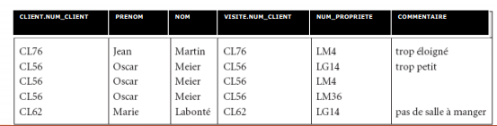

**Jointure naturelle**



**__a__ de R et S sus tous attributs communs x**

**Occurrence de chaque attribut __a__ est éliminée**

**Énumérer les noms et les commentaires de tous les clients qui ont visité une propriété à louer**

**__a__ , NUM_PROPRIETE,**



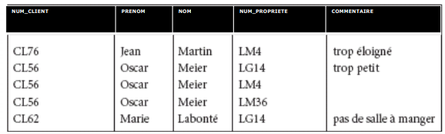

**Jointure externe**

**Affiche tuples __a__ valeurs correspondantes dans la colonne jointe**



**Jointure (naturelle) externe (gauche)**

**Tuples de R sans valeurs correspondantes dans colonnes**

**Communes de S sont incluses dans résultat**

**Produire un rapport d’état des visites de propriétés à louer**

**__a__ __a__**

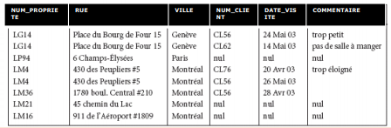

**Semi-jointure**



**Définit relation contient**

**Tuples de __a__ participant jointure de R et S**

**Réécrire avec __a__ et la jointure**  **= __a__** 

**Énumérer les détails complets de tous les membres du personnel qui travaillent à la filiale de Montréal**



**__a__ (FILIALE))**

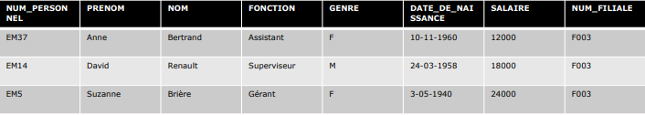

**Division**

**R ÷ S**

**Définit relation sur attributs C constituée**

**Tuples de R correspondant à combinaisons tous les tuples de S**

**Identifier tous les clients qui ont visité toutes les propriétés de trois pièces**

 **__a__**



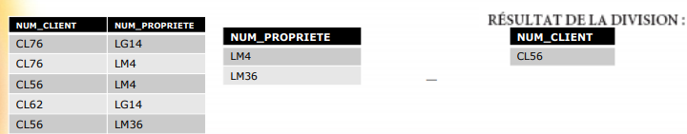

**Agrégation**

**Calculs**

**Opérations __a__ réalisables avec opérations de base**

**Opérations agrégation**



**Applique liste de fonctions d’agrégat (__a__ ) sur R**

**__a__ contient 1+ paires (<fonction_agregat>, <attribut> ).**

**Agrégation**

**Principales fonctions d’agrégation.**

**__a__ -Nombre de valeurs**

**__a__ - Somme des valeurs**

**__a__ - Moyenne des valeurs**

**__a__ - Plus petite valeur**

**__a__ - Plus grande valeur**

**Trouver le salaire minimum, maximum et moyen des employés :**

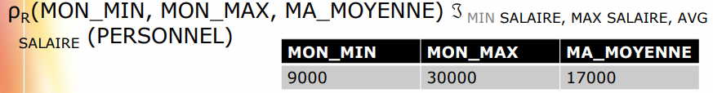

**Regroupement**

**__a__** 

**Regroupe tuples de R par attributs regroupement (__a__ )**

**Applique liste de fonctions d’agrégat ( __a__ ) à R**

**__a__ contient 1+ paires (<fonction_aggregat> , < attribut> )**

**Tuples de R répartis dans des groupes tels que**

**Tuples d’un groupe**

**__a__ valeur de a1, a2, . . . , a.n**

**Trouver nombre d’employés dans chaque filiale et la somme de leurs salaires.**



**__a__** 

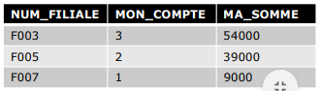

**Exercice**

**Choisit lignes correspondantes de 2 relations**

**A : Produit Cartésien B : Jointure théta C : Jointure externe**

**D : Jointure naturelle E : Division F : Agrégation**

**G : Regroupement**

**Choisit lignes correspondantes de 2 relations de toute d’1 des 2**

**A : Produit Cartésien B : Jointure théta C : Jointure externe**

**D : Jointure naturelle E : Division F : Agrégation**

**G : Regroupement**

**Calcule une valeur pour l’ensemble des tuples**

**A : Produit Cartésien B : Jointure théta C : Jointure externe**

**D : Jointure naturelle E : Division F : Agrégation**

**G : Regroupement**

**Choisir les tuples d’1 relation en lien avec tous tuples d’1 autre**

**A : Produit Cartésien B : Jointure théta C : Jointure externe**

**D : Jointure naturelle E : Division F : Agrégation**

**G : Regroupement**